ГОСТ Р МЭК 60598-2-18-98
УДК 628.94.041.6-213.32:006.354
Е83

ГОСУДАРСТВЕННЫЙ СТАНДАРТ РОССИЙСКОЙ ФЕДЕРАЦИИ

Светильники
Часть 2

Частные требования
Раздел 18

СВЕТИЛЬНИКИ ДЛЯ ПЛАВАТЕЛЬНЫХ БАССЕЙНОВ
И АНАЛОГИЧНОГО ПРИМЕНЕНИЯ

Luminaires. Part 2. Particular requirements.
Section 18. Luminaires for swimming pools and similar applications

ОКС 29.140.40
ОКП 34 6100
Дата введения 1999-01-01

Предисловие

1 РАЗРАБОТАН И ВНЕСЕН Всероссийским научно-исследовательским, проектно-конструкторским светотехническим институтом им. С.И. Вавилова (ООО «ВНИСИ»)

2 ПРИНЯТ И ВВЕДЕН В ДЕЙСТВИЕ Постановлением Госстандарта России от 19 март 1998г. № 60

3 Настоящий стандарт представляет собой полный аутентичный текст международного стандарта МЭК 60598-2-18 (1993) «Светильники. Часть 2. Частные требования. Раздел 18. Светильники для плавательных бассейнов и аналогичного применения»

4 ВВЕДЕН ВПЕРВЫЕ

18.1 ОБЛАСТЬ ПРИМЕНЕНИЯ

Настоящий стандарт устанавливает специальные требования к стационарным светильникам с лампами накаливания, предназначенным для использования в воде и/или непосредственной близости от нее, например в плавательных бассейнах, фонтанах, гребных и садовых водоемах.

Примечание - Правила устройства электроустановок для плавательных бассейнов установлены в МЭК 364-7-702.

Стандарт не распространяется на светильники, не находящиеся в контакте с водой (например установленные за стеклянным иллюминатором, который отделен от светильника), ручные и переносные светильники.
Стандарт следует применять совместно с соответствующими разделами МЭК 598-1, на которые имеются ссылки.
18.1.1 Нормативные ссылки
В настоящем стандарте использованы ссылки на следующие стандарты:
МЭК 245-1 (1985)* Кабели с резиновой изоляцией на номинальное напряжение до 450/750 В включительно. Общие требования
МЭК 364-7-702 (1983) Электрические установки зданий. Часть 7. Требования к монтажу и размещению. Раздел 702. Плавательные бассейны
МЭК 598-1 (1992)* Светильники. Часть 1. Общие требования и методы испытаний
МЭК 742 (1983)* Трансформаторы разделительные и безопасные разделительные трансформаторы. Технические требования
______________
* См. приложение А.

18.2 ОБЩИЕ ТРЕБОВАНИЯ К ИСПЫТАНИЯМ

Применяют положения раздела 0 МЭК 598-1. Испытания, приведенные в соответствующем разделе МЭК 598-1, проводят в последовательности, указанной в настоящем стандарте.

18.3 ОПРЕДЕЛЕНИЯ

В настоящем стандарте применяют определения, приведенные в разделе. 1 МЭК 598-1.

18.4 КЛАССИФИКАЦИЯ

Светильники должны классифицироваться в соответствии с положениями раздела 2 МЭК 598-1 совместно с требованиями 18.4.1-18.4.3 настоящего стандарта.
18.4.1 По способу защиты от поражения электрическим током светильники должны быть класса III и иметь внешние и внутренние цепи, которые работают при напряжении не более 12 В.
18.4.2 По степени защиты от попадания пыли и влаги светильники следует классифицировать следующим образом.
18.4.2.1 Части светильника, которые находятся в контакте с водой водоемов, фонтанов и т. д., должны быть классифицированы как водонепроницаемые под давлением (IPX8).
18.4.2.2 Части светильника, не соприкасающиеся с водой, должны быть классифицированы как пыле- и брызгозащищенные (IP54).
18.4.3 Светильники в зависимости от способа установки лампы, замены лампы и способа присоединения к источникам питания следует классифицировать следующим образом.
18.4.3.1 Категория А. Светильники, присоединение к источнику питания, замена ламп которых происходит со стороны, не соприкасающейся с водой.
18.4.3.2 Категория В. Светильники, замена ламп которых происходит со стороны, соприкасающейся с водой, но тогда, когда вода частично или полностью удалена.
18.4.3.3 Категория С. Светильники, которые полностью вынимают из воды для замены ламп.

18.5 МАРКИРОВКА

Применяют положения раздела 3 МЭК 598-1 совместно с требованиями 18.5.1 - 18.5.4 настоящего стандарта.
18.5.1 Светильники, предназначенные для использования только в воде, следует маркировать: «Использовать, только погрузив в воду».
18.5.2 Светильники, предназначенные для использования с безопасным разделительным трансформатором, следует маркировать в соответствии с МЭК 742 символом  «Для работы только с безопасным разделительным трансформатором»
Выходную мощность трансформатора (в вольт-амперах) указывают на светильнике или в инструкции по эксплуатации, прилагаемой к светильнику.
18.5.3 Светильники должны быть снабжены инструкцией по эксплуатации. Эти инструкции должны содержать всю необходимую информацию по монтажу, подключению к источнику питания, работе и обслуживанию светильника.
18.5.4 В инструкции к светильнику изготовитель должен дать указания по его монтажу, уделяя особое внимание защите от коррозии, например исключая контакт алюминия и его сплавов с бетоном или аналогичными материалами, или не допускать электрохимического воздействия разнородных металлов.
В прилагаемой информации по правильной установке светильников изготовитель должен учитывать требования МЭК 364-7-702.

18.6 КОНСТРУКЦИЯ

Применяют положения раздела 4 МЭК 598-1 совместно с требованиями 18.6.1 и 18.6.2 настоящего стандарта.
18.6.1 Светильники испытывают на механическую прочность следующим образом.
Детали светильника, включая защитные стекла, которые находятся в контакте с водой при нормальном использовании, должны быть подвергнуты испытанию ударом с энергией 0,7 Н·м по направлению давления воды. Испытание проводят на открытом воздухе. После этого испытания образец не должен иметь видимых значительных повреждений (см. 4.13 МЭК 598-1).
18.6.2 Светильники испытывают на коррозионную устойчивость следующим образом.
Детали светильника, которые находятся в контакте с водой при нормальном использовании, должны быть погружены в искусственную морскую воду температурой (25 ± 2) °С в течение 14 сут. После этой обработки на поверхности деталей не должно быть видимых следов коррозии или шероховатостей. Следы коррозии, устраняемые протиркой, не принимают во внимание.
Состав искусственной морской воды следующий:
- раствор А - 28,0 г NaCl; 5,0 г MgCl₂·6H₂O; 2,4 СаС₁₂·Н₂О растворить в 885 мл дистиллированной воды;
- раствор В - 7,0 г MgCO₄·7H₂O; 0,2 г NaHCO₃ растворить в 100 мл дистиллированной воды.
Раствор В медленно добавляют в раствор А и хорошо перемешивают. Смесь отстаивают в течение 24 ч и затем фильтруют. Окончательное значение жесткости (рН) смеси должно быть между 7 и 8 при дополнительном добавлении бикарбоната натрия (NaHCO₃). Во время стабилизации значения рН пузырьки воздуха легко проходят через смесь.
Материалы испытательного устройства должны быть такими, чтобы они не могли повлиять на результаты испытаний.

18.7 ПУТИ УТЕЧКИ И ВОЗДУШНЫЕ ЗАЗОРЫ

Применяют положения раздела 11 МЭК 598-1.

18.8 ЗАЗЕМЛЕНИЕ

Положения раздела 7 МЭК 598-1 не применяют.

18.9 КОНТАКТНЫЕ ЗАЖИМЫ

Применяют положения разделов 14 и 15 МЭК 598-1 совместно с требованиями 18.9.1 настоящего стандарта.
18.9.1 Контактные зажимы для присоединения к источнику питания должны обеспечивать присоединение проводов с номинальным сечением от 1,5 до 4,0 мм² включ.

18.10 ВНЕШНИЕ ПРОВОДА И ПРОВОДА ВНУТРЕННЕГО МОНТАЖА

Применяют положения раздела 5 МЭК 598-1 совместно с требованиями 18.10.1-18.10.5 настоящего стандарта.
18.10.1 Соединительные провода (концы) недопустимы.
18.10.2 Выключатели на гибких кабелях и шнурах недопустимы.
18.10.3 Номинальное сечение жил присоединительных кабелей или шнуров должно быть не менее 1,5 мм².
18.10.4 Светильники категории В (см. 18.4.3.2) должны иметь несъемный гибкий кабель или шнур, по крайней мере равноценный по своим механическим и электрическим характеристикам типу 245 МЭК 57 по МЭК 245-1.
18.10.5 Для светильников категории С (см. 18.4.3.3) любой несъемный гибкий кабель или шнур должен иметь механические и электрические свойства, по крайней мере равноценные типу 245 МЭК 57 по МЭК 245-1.

18.11 ЗАЩИТА ОТ ПОРАЖЕНИЯ ЭЛЕКТРИЧЕСКИМ ТОКОМ

Применяют положения раздела 8 МЭК 598-1.

18.12 ИСПЫТАНИЕ НА СТАРЕНИЕ И ТЕПЛОВЫЕ ИСПЫТАНИЯ

Применяют положения раздела 12 МЭК 598-1 совместно с 18.12.1 настоящего стандарта.
Светильники с классификацией IP, превышающей IP20, должны подвергаться соответствующим испытаниям по 12.4-12.6 МЭК 598-1 после испытаний по 9.2, но до испытаний по 9.3 МЭК 598-1, указанных в 18.13 настоящего стандарта.
18.12.1 При испытаниях на старение и тепловых испытаниях по разделу 12 МЭК 598-1 светильник устанавливают (насколько возможно) как для нормального использования в соответствии с инструкцией, поставляемой изготовителем. Если положение светильника может изменяться, следует выбрать то положение, которое создает наиболее тяжелый тепловой режим.
Температура воды перед светильником должна поддерживаться на уровне (t_{а} ± 10) °C. Соответствующее устройство для испытания светильника, у которого передняя часть находится в контакте с водой, показано на рисунке 1.

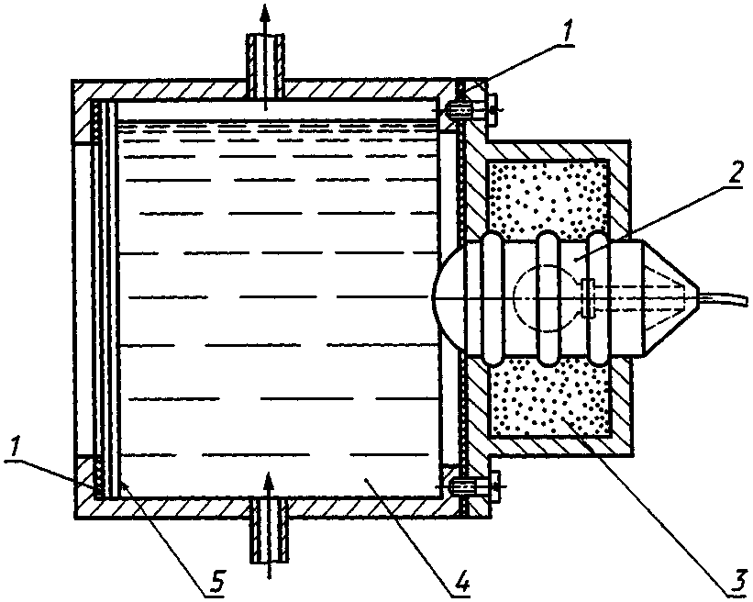

1 - уплотнение; 2 - испытуемый образец; 3 - песок с размером частиц около 1 мм;
4 - вода; 5 - стеклянная перегородка

Рисунок 1 - Рекомендуемое устройство для испытания светильников,
передняя часть которых соприкасается с водой

18.13 ЗАЩИТА ОТ ПОПАДАНИЯ ПЫЛИ И ВЛАГИ

Применяют положения раздела 9 МЭК 598-1 совместно с требованиями 18.13.1 настоящего стандарта. Испытания по 18.13.1 должны предшествовать испытаниям по разделу 9 МЭК 598-1. Для проверки надежности уплотнений и аналогичных устройств светильник следует демонтировать до такой степени, которая необходима для нормального обслуживания, например для замены лампы, а затем опять собрать перед испытаниями по разделу 9 МЭК 598-1.
Для светильников с классификацией IP, превышающей IP20, порядок испытаний, указанный в разделе 9 МЭК 598-1, должен быть таким же, как в 18.12 настоящего стандарта.
18.13.1 Светильник должен подвергаться испытанию на тепловой удар следующим образом.
Светильник работает на открытом воздухе до достижения стабилизации температуры, затем его погружают на 30 с в воду температурой (20 ± 2) °С так, чтобы все детали, которые при нормальной работе соприкасаются с водой, были погружены в воду ниже ее поверхности.
Испытания не проводят на светильниках, имеющих маркировку в соответствии с 18.5.1 настоящего стандарта.

18.14 СОПРОТИВЛЕНИЕ И ЭЛЕКТРИЧЕСКАЯ ПРОЧНОСТЬ ИЗОЛЯЦИИ

Применяют положения раздела 10 МЭК 598-1.

18.15 ТЕПЛОСТОЙКОСТЬ, ОГНЕСТОЙКОСТЬ И СОПРОТИВЛЕНИЕ ТОКАМ ПОВЕРХНОСТНОГО РАЗРЯДА

Применяют положения раздела 13 МЭК 598-1.

ПРИЛОЖЕНИЕ А
(справочное)

СООТВЕТСТВИЕ СТАНДАРТОВ МЭК ГОСУДАРСТВЕННЫМ СТАНДАРТАМ

Обозначение стандартов МЭК | Обозначение государственных стандартов
МЭК 245-1 (1985) | ГОСТ Р МЭК 245-1-95
МЭК 598-1 (1992) | ГОСТ Р МЭК 598-1-96
МЭК 742 (1983) | ГОСТ 30030-93 (МЭК 742-83)

Ключевые слова: частные требования, требования, методы испытаний

